Uchwała Nr LXVIII/517/2023
Rady Gminy Lipno
z dnia 16 listopada 2023 r.
w sprawie nadania nazwy drodze wewnętrznej położonej w miejscowości Wilkowice, ul. Kwiatów Polnych
Na podstawie art. 18 ust. 2 pkt 13 ustawy z dnia 8 marca 1990 r. o samorządzie gminnym (tekst jedn. Dz. U. z 2023 r. poz. 40 ze zm.) oraz art. 8 ust. 1a ustawy z dnia 21 marca 1985 r. o drogach publicznych (tekst jedn. Dz. U. z 2023 r. poz. 645 ze zm.) uchwala się, co następuje:
§ 1. 1. Nadaje się drodze wewnętrznej położonej w miejscowości Wilkowice, na działce oznaczonej geodezyjnie nr 584/22 nazwę ul. Kwiatów Polnych.
2. Usytuowanie oraz przebieg drogi, o której mowa w ust. 1, przedstawia załącznik do uchwały.
§ 2. Wykonanie uchwały powierza się Wójtow Gminy Lipno.
§ 3. Uchwała wchodzi w życie po upływie 14 dni od dnia ogłoszenia w Dzienniku Urzędowym Województwa Wielkopolskiego.

Przewodniczący Rady Gminy Lipno
Bartosz Zięba

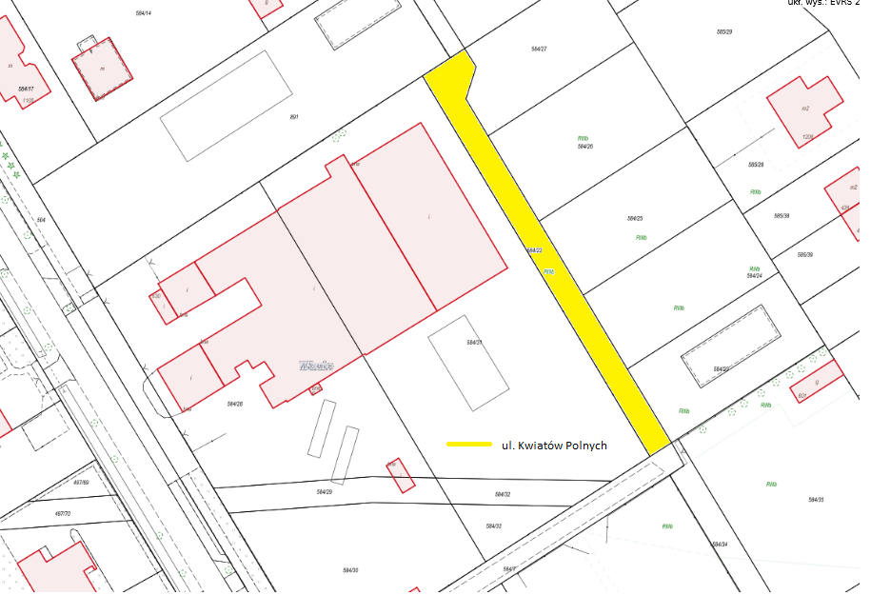
Uzasadnienie
Na podstawie art. 18 ust. 2 pkt 13 ustawy z dnia 8 marca 1990 r. o samorządzie gminnym do wyłącznej właściwości rady gminy należy podejmowanie uchwał w sprawach m.in. nadania nazw drogom wewnętrznym w rozumieniu ustawy z dnia 21 marca 1985 r. o drogach publicznych, zwanej dalej "ustawą".
Uchwała dotyczy nadania drodze wewnętrznej położonej w miejscowości Wilkowice, na działce oznaczonej geodezyjnie nr 584/22 nazwy ul. Kwiatów Polnych.
Zgodnie z wymogami art. 8 ust. 1a ustawy uzyskano pisemne zgody właścicieli terenów, na których jest ona zlokalizowana. Ponadto propozycję nazwy drogi wewnętrznej zaakceptowało Zebranie Wiejskie Sołectwa Wilkowice w dniu 21 września 2023 r. Przy wymienionej w uchwale drodze realizowane jest budownictwo mieszkaniowe.
Podjęcie przedmiotowej uchwały pozwoli na wprowadzenie właściwej numeracji porządkowej nieruchomości przy niej położonej, a właścicielom nieruchomości na wypełnienie obowiązku meldunkowego.
Mając powyższe na względzie uzasadnione stało się podjęcie uchwały.

Przewodniczący Rady Gminy Lipno
Bartosz Zięba

